КОМИТЕТ ПО КУЛЬТУРЕ И ТУРИЗМУ

АДМИНИСТРАЦИИ ГОРОДСКОГО ОКРУГА ПОДОЛЬСК
Муниципальное учреждение дополнительного образования
«ДЕТСКАЯ МУЗЫКАЛЬНАЯ ШКОЛА №2»
(МУ ДО «ДМШ №2»)

П Р И К А З

20 мая 2023 г. №106

Г.о. Подольск

«О зачислении на обучение по дополнительным предпрофессиональным общеобразовательным программам и дополнительным общеразвивающим общеобразовательным программам в области музыкального искусства»

В соответствии с Правилами приема и порядком отбора в Муниципальное учреждение дополнительного образования «Детская музыкальная школа №2» (МУ ДО «ДМШ №2») г.о. Подольск Московской области с целью обучения по дополнительным предпрофессиональным общеобразовательным программам и дополнительным общеразвивающим общеобразовательным программам во исполнение Постановления Администрации Городского округа Подольск от 25.11.2021 №1619-П «Об утверждении Административного регламента предоставления муниципальной услуги «Прием в муниципальные образовательные организации Городского округа Подольск Московской области, реализующие дополнительные общеобразовательные программы», по результатам приемных испытаний и на основании решения Приемной комиссии (Протокол №2 от 19.05.2023г.)

ПРИКАЗЫВАЮ:

1. Зачислить с 01 сентября 2023 года в Муниципальное учреждение дополнительного образования «Детская музыкальная школа №2» г.о. Подольск по дополнительным предпрофессиональным и общеразвивающим общеобразовательным программам в области музыкального искусства, финансируемых за счет средств бюджета городского округа, учащихся согласно приложению 1 к настоящему приказу.

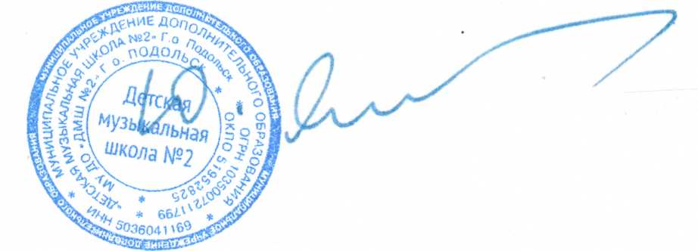Директор ДМШ №2 Ю.И.Янченко

Приложение 1
к Приказу МУ ДО «ДМШ №2»
№106 от 20.05.2023г.
СПИСОК
учащихся, зачисляемых на обучение в МУ ДО «ДМШ №2» по дополнительным предпрофессиональным и общеразвивающим общеобразовательным программам в области музыкального искусства

№  п/п | ФИО | дата рождения | направление подготовки | специальность | срок обучения | класс | отделение  ДМШ №2
1/1 | Дороничев Михаил Иванович | 05.01.2015 | ЭМИ | Кл.синтезатор | 5 | 1ОР | отделение 1
2/2 | Герасимов Юрий Андреевич | 26.01.2013 | Народные инструменты | Гитара | 5 | 1ПП | отделение 1
3/1 | Иванова Яна Борисовна | 03.02.2016 | Струнные инструменты | Скрипка | 8 | 1ПП | отделение 3
4/2 | Зубенко Маргарита Александровна | 22.06.2016 | Фортепиано | Фортепиано | 8 | 1ПП | отделение 3
5/3 | Мамедова Анастасия Романовна | 03.04.2013 | Народные инструменты | Гитара | 5 | 1ПП | отделение 3
6/4 | Нахрова Ксения Антоновна | 13.01.2014 | ЭМИ | Кл.синтезатор | 7 | 1ОР | отделение 3
7/1 | Беломестнова Таисия Владимировна | 23.05.2015 | Сольное пение | Академ. вокал | 7 | 1ОР | отделение 4
8/2 | Григорян Эвелина Вачагановна | 16.09.2014 | Фортепиано | Фортепиано | 8 | 1ПП | отделение 4
9/3 | Игнатова Анна Дмитриевна | 30.06.2015 | Фортепиано | Фортепиано | 8 | 1ПП | отделение 4
10/4 | Коровина Альбина Евгеньевна | 31.03.2011 | ЭМИ | Кл.синтезатор | 5 | 1ОР | отделение 4
11/5 | Нападовский Алексей Александрович | 03.03.2012 | Народные инструменты | Гитара | 5 | 1ПП | отделение 4
12/6 | Тетуева Диана Адамеевна | 01.04.2016 | Духовые инструменты | Флейта | 8 | 1ПП | отделение 4
13/1 | Бочковская Мария Александровна | 27.05.2015 | Хоровое пение | Хор | 8 | 1ПП | отделение 5
14/2 | Бугаева София Дмитриевна | 11.12.2016 | Фортепиано | Фортепиано | 8 | 1ПП | отделение 5
15/3 | Волошина Елизавета Ярославовна | 10.11.2015 | Фортепиано | Фортепиано | 8 | 1ПП | отделение 5
16/4 | Долгополова Дарья Евгеньевна | 29.02.2016 | Фортепиано | Фортепиано | 8 | 1ПП | отделение 5
17/5 | Ермилов Егор Евгеньевич | 12.07.2014 | ЭМИ | Кл.синтезатор | 7 | 1ОР | отделение 5
18/6 | Королев Никита Русланович | 05.11.2015 | Народные инструменты | Гитара | 8 | 1ПП | отделение 5
19/7 | Кышев Данила Алексеевич | 05.07.2012 | Народные инструменты | Гитара | 5 | 1ПП | отделение 5
20/8 | Назархудоева Амина Равшановна | 11.12.2015 | ЭМИ | Кл.синтезатор | 7 | 1ОР | отделение 5
21/9 | Ничков Тимофей Дмитриевич | 17.02.2014 | Народные инструменты | Гитара | 8 | 1ПП | отделение 5
22/10 | Одарченко Вера Владимировна | 28.05.2014 | Сольное пение | Эстрадн.вокал | 5 | 1ОР | отделение 5
23/11 | Петрунько Анжелика Романовна | 13.11.2013 | Сольное пение | Академ.вокал | 7 | 1ОР | отделение 5
24/12 | Яковлева Арина Владиславовна | 10.11.2016 | Струнные инструменты | Скрипка | 8 | 1ПП | отделение 5
25/13 | Ямбарцева Амелия Алексеевна | 21.04.2015 | Струнные инструменты | Скрипка | 8 | 1ПП | отделение 5
26/1 | Бирюков Артём Сергеевич | 01.04.2011 | Народные инструменты | Гитара | 5 | 1ПП | отделение 6
27/2 | Мялова Ксения Алексеевна | 03.09.2015 | Фортепиано | Фортепиано | 8 | 1ПП | отделение 6
28/3 | Шипенкова Евгения Егоровна | 14.04.2015 | Народные инструменты | Гитара | 8 | 1ПП | отделение 6

